Отчёт о выполнении лабораторной работы

«Свет, цвет и альбедо»

Работа выполнена: Кривенко Павлом,
Геворговым Алексеем,
Лыновым Николаем
группа Б03-102

г. Долгопрудный,2021

Оглавление
1 Введение 3
1.1 Цель: 3
1.2 Задачи: 3
2 Теория 3
2.1 Термины и определения 6
2.2 Экспериментальная установка 6
3 Ход работы 8
4 Программа и методика измерений 10
5 Методика обработки данных 10
6 Полученные графики 11
7 Вывод 13

Введение
В работе изучена зависимость альбедо отражающей поверхности от её цвета в видимой области спектра, получены графики этой и других зависимостей, а также фотографии спектров лампы накаливания отраженных от листов бумаги разного цвета.
Используемые материалы: КМОП-матрица, объектив, дифракционная решётка.

Цель:
Изучить зависимость альбедо отражающей поверхности от её цвета в видимой области спектра.

Задачи:
1) Научиться получать изображения на Rpi при помощи модуля picamera
2) Получить и сохранить фотографии спектров лампы накаливания, отраженных от белого, красного, жёлтого, зелёного и синего листов бумаги .
3) Преобразовать фотографию спектра ртутной лампы в вектор интенсивностей
4) Найти пики интенсивности на спектре ртутной лампы.
5) Сопоставить номер столбца и длину волны через пики интенсивности ртутной лампы.
6) Получить калибровочную зависимость длины волны от относительного номера пикселя.
7) Построить общий график интенсивностей света лампы накаливания отраженного от цветных поверхностей.
8) Построить общий график альбедо цветных поверхностей.
9) Сделать вывод из исследования.

Теория
Свет – это электромагнитное излучение, которое образуется при термоядерной реакции на Солнце, а также излучается другими природными или искусственными источниками. Одной из главных характеристик источника света является длина излучаемой световой волны или её частота. В той части солнечного спектра, которая достигает земной атмосферы, присутствуют волны длиной от 290нм до 20000нм. Электромагнитный непрерывный (сплошной) спектр ( 1 1) содержит последовательность всех частот (или длин волн) электромагнитных излучений, плавно переходящих друг в друга.

Рис. 1. Зависимость спектра от длины волны.
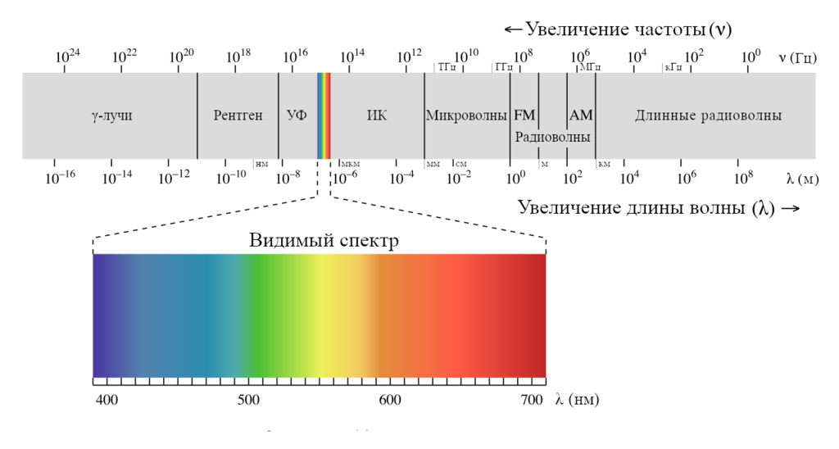
Непрерывный спектр дают раскаленные твердые тела, светящиеся жидкости, плотные газы, а также высокотемпературная плазма. В оптической области непрерывный спектр представлен окрашенными полосами из которых выделяют семь основных цветов (красный, оранжевый, желтый, зеленый, голубой, синий и фиолетовый), плавно переходящих друг в друга. Распределение энергии по частотам в непрерывном спектре излучения от разных источников различно. К видимой части спектра относится диапазон 380 нм ÷ 780 нм. Действуя на светочувствительные рецепторы глаза, в зависимости от длины волны он вызывает неодинаковые зрительные ощущения. На рисунке 2 изображена кривая спектральной чувствительности человеческого глаза и приведены интервалы длин волн, соответствующие цветам солнечного спектра. На кривой видно, что самым ярким представляется излучение с длиной волны около 555 нм, расположенное в желто-зеленой части спектра. В 1931 году международная комиссия по освещению (МКО) ввела понятие «стандартного наблюдателя» – усреднённое понятие для людей с нормальным оптическим восприятием. Этот эталон МКО – дает значения относительной световой эффективности излучения с длинами волн в диапазоне от 380 нм до 780 нм через 1 нм. Яркость, измеренная в соответствии с эталоном МКО, называется фотометрической яркостью или просто яркостью.

Рисунок 2.
Кривая спектральной чувствительности человеческого глаза
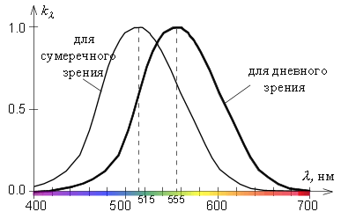
Нагретые разряженные газы (газоразрядная плазма) излучают линейчатые спектры, содержащие только дискретный набор частот (отдельные спектральные линии). Линейчатый спектр, например, можно получить, возбуждая атомы паров ртути при помощи электрического разряда (см.Ошибка: источник перекрёстной ссылки не найден), где на сплошном спектре, получаемом от ламп дневного света видны линии паров ртути. Доля падающего потока излучения, отраженная от поверхности тела, называется альбедо (позднелатинское albedo соответствует слову белизна). Различают несколько видов альбедо. Истинное альбедо (совпадающее с коэффициентом диффузного отражения) – это: «отношение количества света, отраженного по всем направлениям матовой поверхностью к количеству света, упавшего на нее» по определению Ламберта. Альбедо, как правило, изменяется с длиной волны: в зависимости от цветовых свойств поверхности доля отражаемого ею света в различных участках различна.
Если поверхность освещается и наблюдается вертикально, то такое истинное альбедо называют нормальным. Нормальное альбедо чистого снега ~ 1.0, а древесного угля ~ 0.04. Значение альбедо зависит от спектра падающего излучения и от свойств поверхности. Поэтому отдельно измеряют альбедо для разных спектральных диапазонов (оптическое, ультрафиолетовое, инфракрасное), поддиапазонов (визуальное, фотографическое) и даже для отдельных длин волн (монохроматическое альбедо).
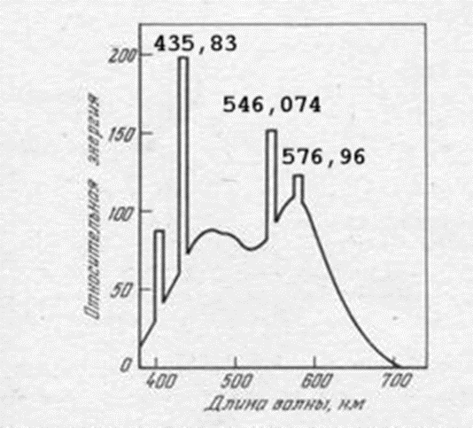
Рисунок 3.
Спектральная зависимость люминесцентной лампы дневного света

Термины и определения
Интенсивность — средняя мощность, переносимая волной через единичную площадку, расположенную перпендикулярно направлению распространения волны, а также плотность потока энергии, то есть количество энергии, проходящей за единицу времени через единицу площади.
Спектр - это совокупность цветовых полос, получающаяся при прохождении светового луча через призму или иную преломляющую среду.

Экспериментальная установка
Экспериментальная установка [1] содержит (см. рисунок 4): объектив 1, который фокусирует свет, отраженный от исследуемой поверхности на регулируемой щели 2, дифракционную решетку 3, линейку фотоприемников 4, усилитель 5, преобразователь сигналов 6, ПК 7. Блоки 1 ÷ 6 являются составной частью дифракционного спектрометра.
Часть света, отраженная от исследуемой поверхности после разложения на спектральные составляющие, попадает на соответствующие элементы линейки фотоприемников 4, изготовленной на основе прибора с зарядовой связью (ПЗС), который выполнен в виде 2700 фотоэлементов, расположенных вертикально в линию вдоль спектра. Далее усиленный и оцифрованный сигнал последовательно от каждого элемента вводится в компьютер.

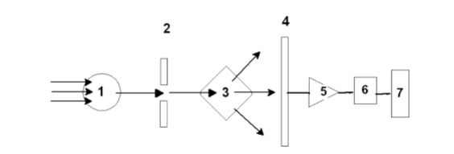
Рисунок 4
Экспериментальная установка

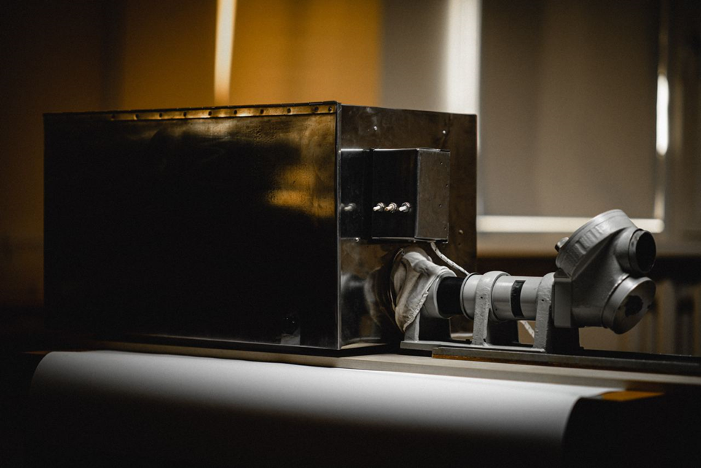
Рисунок 5
Общий вид экспериментальной установки

Ход работы
На фотографиях запечатлены моменты снятия показаний и обработки данных:

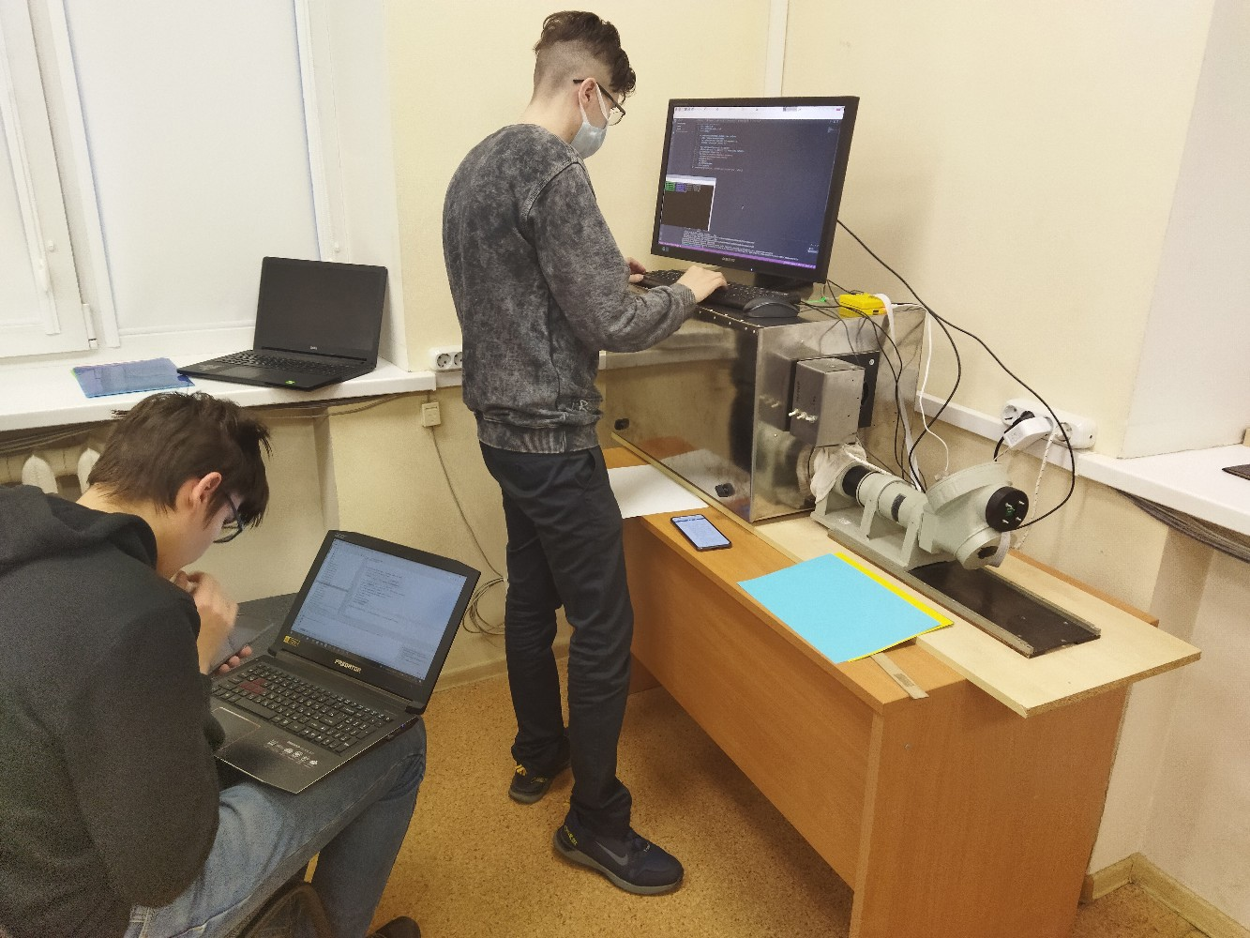
Рисунок 6
Подготовка к снятию показаний
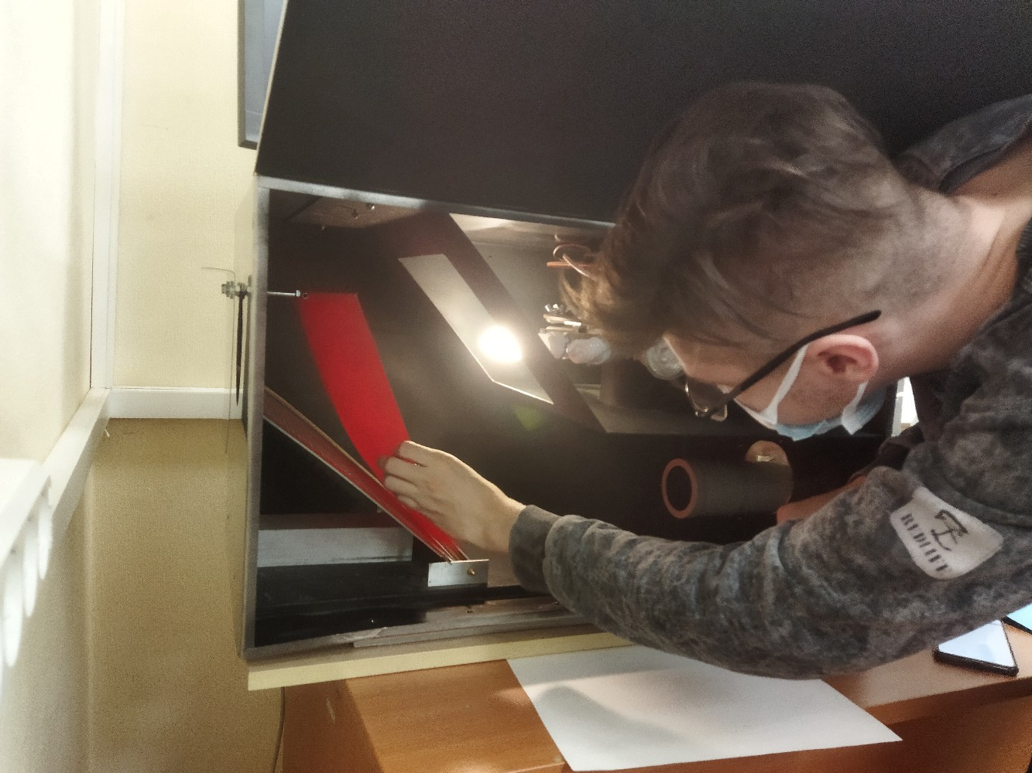

Рисунок 7
Отражение спектра, создаваемого лампой накаливания от листочка красного цвета

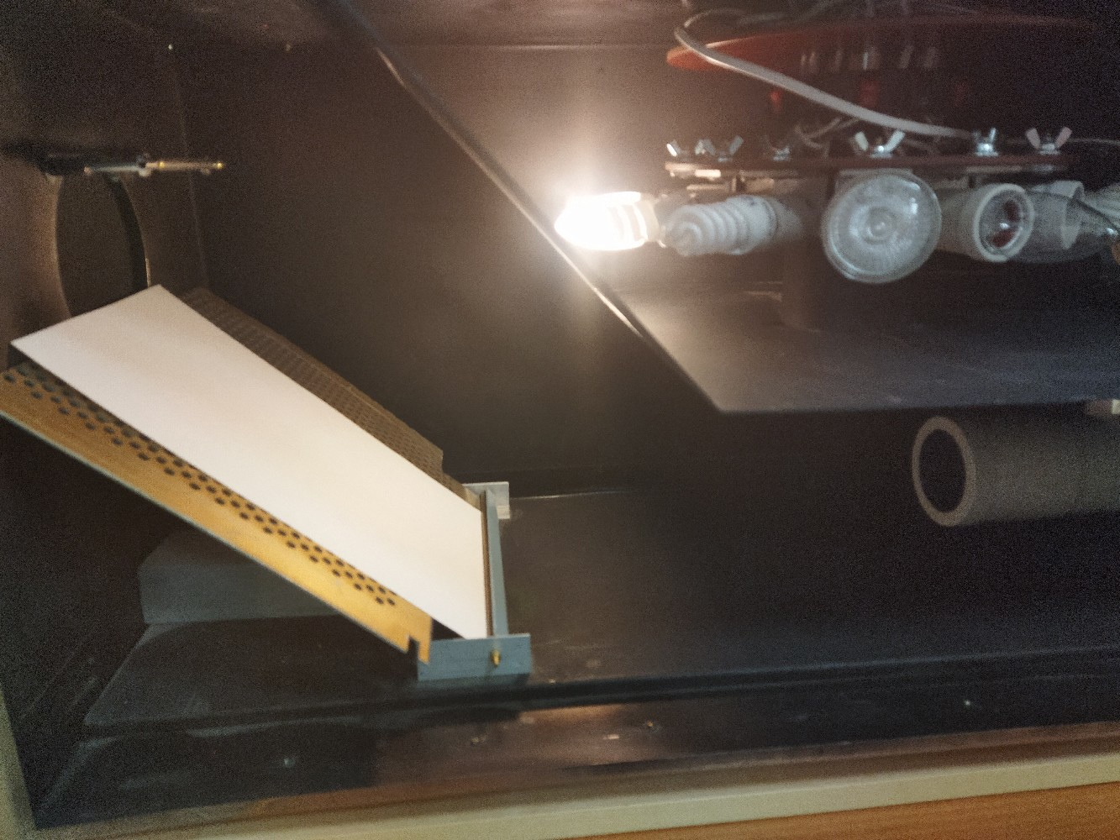

Рисунок 8
Отражение спектра, создаваемого ртутной лампы от белого листа
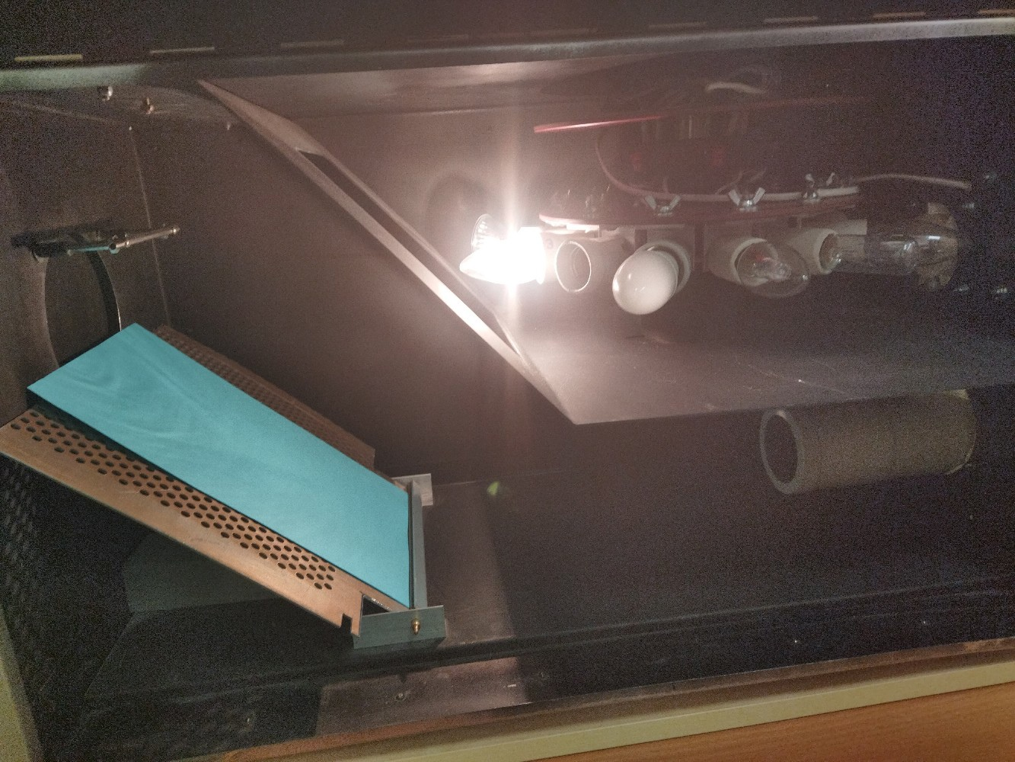

Рисунок 9
Отражение спектра, создаваемого лампой накаливания от листочка голубого цвета

Программа и методика измерений
Вписав в командную строку «raspistill – o test.jpg» получили фотографии отраженногго спектра. Сохраняем полученные изображения с помощью команды
«camera.capture(путь файла)».

Методика обработки данных
import numpy as np
import matplotlib.pyplot as plt
import imageio

delta = 0.8
a = []
for i in range(500):
a.append(- i * delta + 660)
list3 = ['желтый лист', 'белый лист', 'красный лист', 'голубой лист', 'зеленый лист']
list1 = ['y', 'w', 'r', 'b', 'g']
list2 = ['желтый.jpg', 'белый.jpg', 'красный.jpg', 'зеленый1.jpg', 'green-tungsten.png']
fig = plt.figure(figsize=(10, 3), dpi=200)

for i in range(4):
photo = imageio.imread(list2[i])
cut = photo[150:650, 600:730, 0:3].swapaxes(0, 1)
intensity = np.mean(cut, axis=(2, 0))
plt.title('Интенсивность отражённого излучения лампы накаливания')
plt.xlabel('Длина волны [нм]')
plt.ylabel('Яркость')
plt.plot(a, intensity, color=list1[i], label = list3[i])

photo = imageio.imread(list2[4])
cut = photo[600:1100, 1130:1260, 0:3].swapaxes(0, 1)
intensity = np.mean(cut, axis=(2, 0))

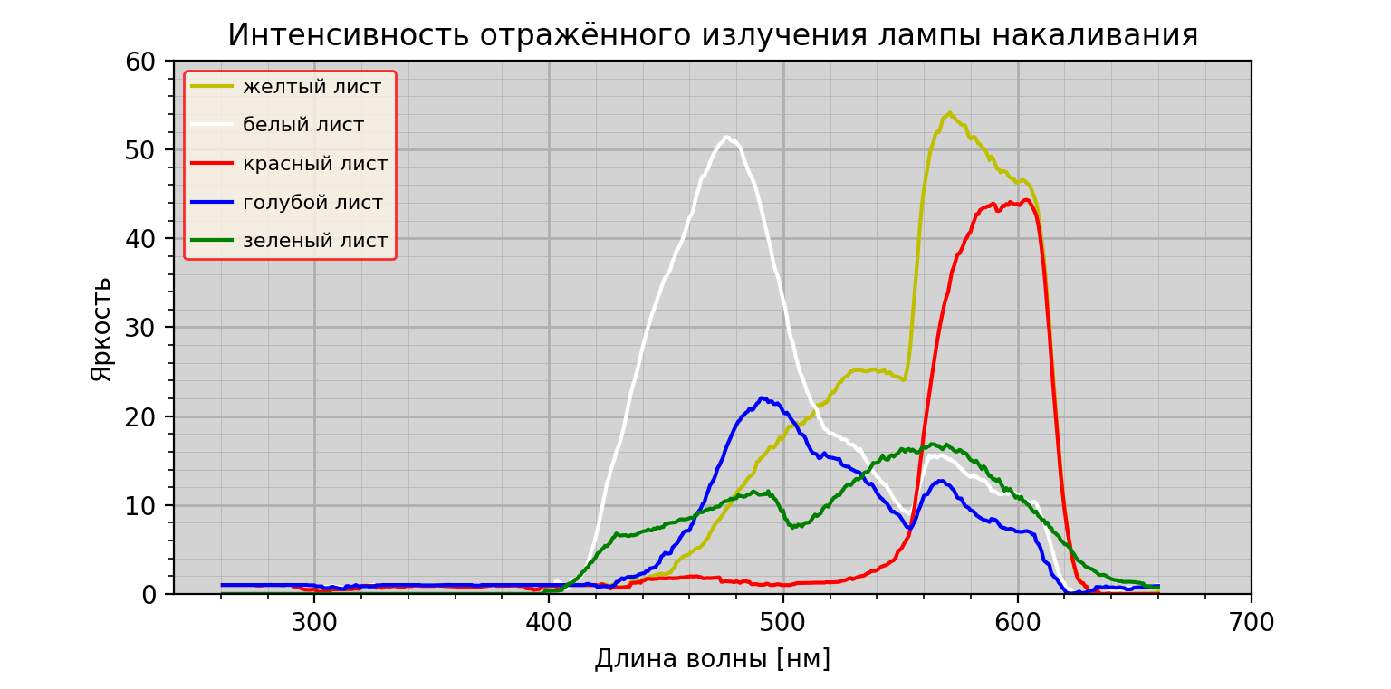
Рис. 10
Итоговый график: общий график интенсивностей лампы накаливания

Вывод
В данной лабораторной работе мы проделали эксперимент, а именно поучили фотографии спектров лампы накаливания и ртутной лампы отраженного от листов бумаги разного цвета. После обработки данных получили зависимости интенсивности от относительного номера пикселя. Подобрав калибровочную зависимость, построили график интенсивности от длины волны для всех спектров. А также ознакомились с библиотекой Matplotlib.
.

